ABB acquisisce B&R
ABB acquisisce B&R per creare un portafoglio di automazione unico e globale per i clienti
Grazie all'unione di B&R con ABB, saremo in grado di proporre un'offerta di prodotti di automazione senza pari, su scala globale e attraverso una gamma completa di soluzioni tecnologiche e software per misurazione, controllo, attuazione, robotica, elettrificazione e digitalizzazione.
Per ulteriori informazioni visitate il sito http://www.abb.com/ia4es

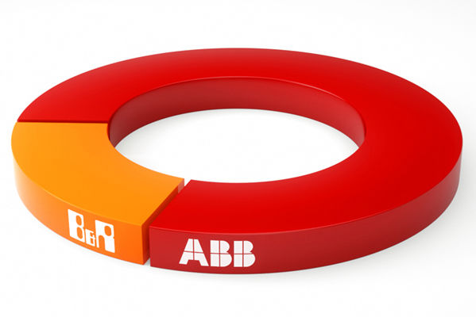
ABB acquisisce B&R per creare un portafoglio di automazione unico e globale per i clienti

A proposito di B&R
Giunta ai suoi primi trent’anni di presenza in Italia, B&R è un'innovativa società di automazione con sede in Austria e uffici in tutto il mondo. B&R è la business unit per la Machine and Factory automation del gruppo ABB. Come leader mondiale nell'automazione industriale, B&R combina tecnologia all'avanguardia e ingegneria avanzata per for-nire ai clienti in ogni settore industriale soluzioni complete per l'automazione di macchina e di fabbrica, per il controllo di movimento, per l'interfaccia uomo macchina e le tecnologie di sicurezza integrate. Sfruttando gli standard di comunicazione per l’IIoT come OPC UA, TSN, POWERLINK e openSAFETY, insieme al potente ambiente di sviluppo software Automation Studio, B&R sta costantemente ridefinendo il futuro dell'ingegneria di automazione. Lo spirito innovativo che mantiene B&R all'avanguardia nell'automazione industriale è guidato dall’impegno nel semplificare i processi e superare le aspettative dei clienti.
Per ulteriori informazioni, visitare https://www.br-automation.com.

